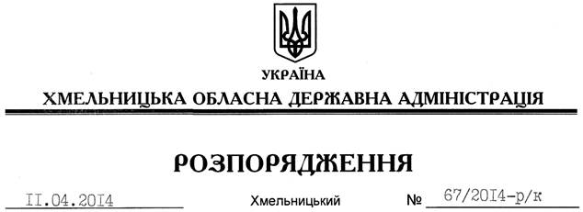

Про переведення І.Бернадіна

На підставі статті 6 Закону України “Про місцеві державні адміністрації”, постанови Кабінету Міністрів України від 02 серпня 1996 року № 912 “Про затвердження Типового положення про кадрову службу органу виконавчої влади”:
1. Перевести Бернадіна Ігоря Анатолійовича з посади головного спеціаліста організаційного відділу апарату обласної державної адміністрації на посаду начальника відділу кадрової роботи апарату обласної державної адміністрації з посадовим окладом згідно зі шатним розписом.
Підстава: заява І.Бернадіна від 07.04.2014 року, лист-погодження Національного агентства України з питань державної служби від 10.04.2014 року № 1722/80-14, матеріали стажування
2. Присвоїти І.Бернадіну восьмий ранг державного службовця.

Голова адміністрації Л.Прус

